Hi hs1234567 退出 我的商务室  我的工作台  发布信息 服务热线：400-006-6655 首页 探项网 招标大厅 元博关系圈 元博征信 电子交易平台

请输入产品名称、项目名称，多个关键词可用空格隔开

当前位置：首页>招标大厅>长春市儿童福利院维修改造项目竞争性磋商公告

立即入驻

长春市儿童福利院维修改造项目竞争性磋商公告 咨询本项目

采购与招标网 发布时间：2026-05-19 地区：吉林省  收藏  打印

Hi！ hs1234567
上次登录时间：2026-04-0

 快速开通会员咨询张晓梅 1590132832

供应商 采购方 招

公告正文 标书解决方案 投标必备资质

发布时间 | 2026-05-19 | 信息ID | 2008368910061569
招标类型 | 服务招标 | 信息类型 | 招标公告
招标人 | 长春市儿童福利院 | 招标代理 | 吉林省鸿盛招标投标有限公司
开标时间 | 详见内容 | 开标时间倒计时 | 详见内容

供应商入驻 发布商品

热门标签

工程建设 土石方
广告招标 电力招
政府工程 水利招
燃气招标 消防招
药品招标 物业公

地区招标

广西 | 海南 | 广东
湖北 | 上海 | 江苏
福建 | 江西 | 北京
山西 | 内蒙 | 四川
西藏 | 贵州 | 陕西
新疆 | 青海 | 吉林

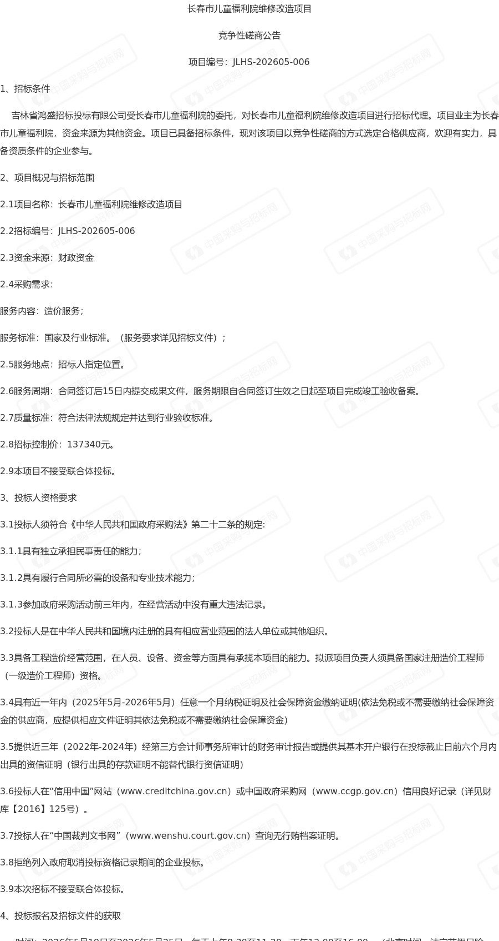

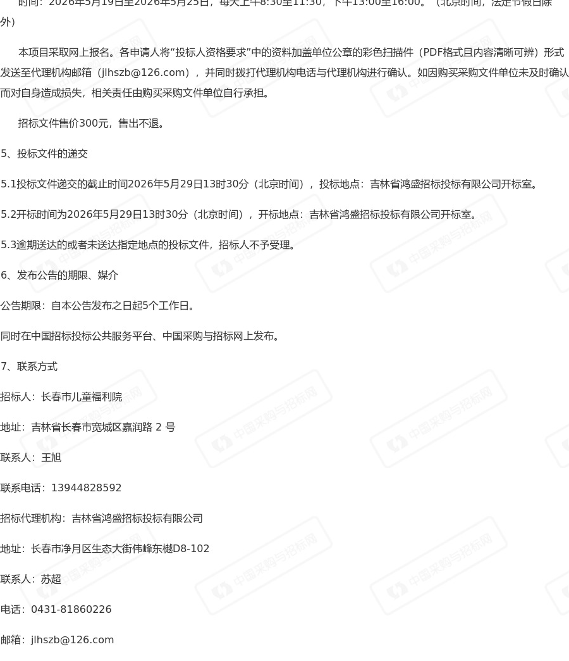

免责声明:以上所展示的信息由(招标人)自行提供，内容的真实性、准确性和合法性由发布者负责;如该信息有任何问题请联系该招标人，我们会积极协助配合;上一篇：吉林省高级人民法院2026年度数字法院建设技术咨询服务成交… 下一篇：无
返回首页 收藏公告 打印公告 返回顶部

业务咨询：400-006-6655 转1发布信息：400-006-6655 转2售后服务：400-006-6655 转7

联系我们 关于我们 加入我们 网站地图

Copyright©2001-2025 北京国信创新科技股份有限公司Rights Reserved 京ICP证070104号
京ICP备 09089782号-11京公网安备 11010802021866号 本站网络实名/通用网址:"采购与招标网"


元博网官方

